Galerie La Ferronnerie
Brigitte Négrier
40, rue de la Folie-Méricourt
F-75011 Paris +33 (0)1 78 01 13 13
www.galerielaferronnerie.fr
mardi à vendredi : 14h-19h, samedi : 13h-19h
Membre du Comité Professionnel des Galeries d’Art

Natasja van Kampen Richard Müller

Promenades, les allées du pouvoir

vernissage le jeudi 28 mai de 18h à 21h30
exposition du 28 mai 2015 au 27 juillet 2015

avec le soutien de l’Ambassade de Suisse à Paris
et
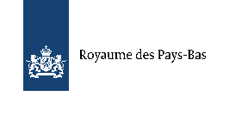

La galerie sera fermée du 27 juillet au 03 septembre 2015

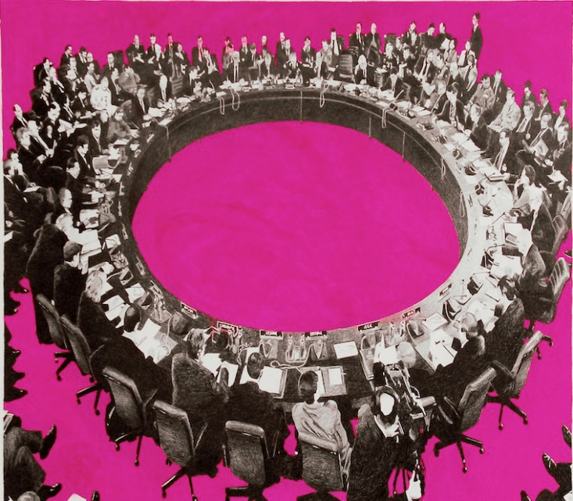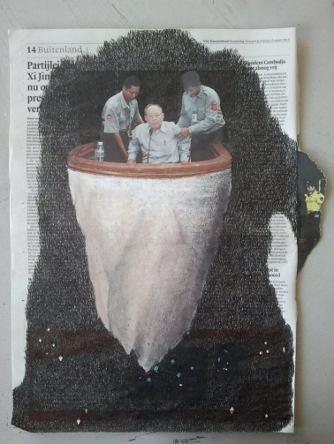

Natasja van Kampen, Brussels 2005, 2007 Natasja van Kampen, Cambodia, 2015
crayon, pastel sur papier, 150 x 175 cm Newspapers drawing, 40x50cm

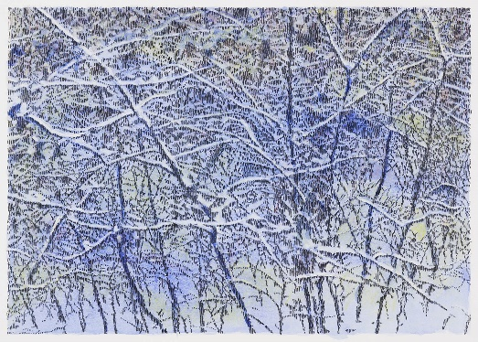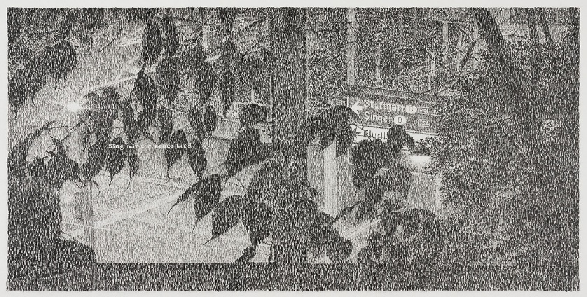

Richard Müller, Winterzeichnung, 2015 Richard Müller, Sing mir eine neues Lied, 2014, 51 x 83 cm

Natasja van Kampen Richard Müller

Promenades, les allées du pouvoir

exposition du 28 mai 2015 au 27 juillet 2015

avec le soutien de l’Ambassade de Suisse et de l’Ambassade du Royaume des Pays Bas

Natasja van Kampen, pour sa première exposition à la galerie la Ferronnerie, après Drawing Now Paris 2015, présentera un des grands dessins de la série des ‘Conférences’ accompagné d’un ensemble d’œuvres où elle évoque le Pouvoir et ses instruments ; travaillant aussi bien sur des pièces monumentales que sur de petits formats, utilisant souvent le papier comme support, elle pose un regard lucide, non dépourvu de cynisme, sur les différents instruments du pouvoir. A côté de ces œuvres, Richard Müller propose un ensemble de dessins évoquant en contrepoint, les moments contemplatifs, le calme avant ou après le tumulte des allées du pouvoir. Il présentera notamment un grand dessin d’une vue depuis son atelier, qui à la manière des vues cavalières, montre le passage, à la bordure sud de Paris, d’un bâtiment aux toitures à la Mansart aux tours élevées du quartier de la Porte d’Italie.

Natasja van Kampen (née à Arnhem, Pays-Bas)

‘En 2007, j’ai commencé à dessiner des tables de conférence. Au début, je n’arrivais pas à discerner pourquoi ce sujet me fascinait autant, mais il y avait quelque chose d’attirant dans ces formes à la fois lisses et fortes. Il se trouve que ces ‘conférences’ abordent des sujets très complexes ; des sommets traitant de problèmes mondiaux, mais je ne souhaitais pas me limiter à leur seul propos.
Tout en dessinant, je tentais de saisir ce que cela représentait réellement à mes yeux. La plupart des conférences sur lesquelles j’ai travaillé concernent des traités historiques de première importance :
Ainsi, le Traité de Postdam, à l’issue duquel l’Allemagne d’après-guerre été divisée en deux par les alliés, le sommet de l’OTAN où le Président Bush (représenté par Powell) a menti au sujet des armes nucléaires en Irak,
Ou bien la conférence d’Amman où Robert M. Gates (ex directeur de la CIA devenu Secrétaire à la Défense des USA) participait à un déjeuner de travail avec le roi de Jordanie ; L’impressionnante quantité de tasses et soucoupes disposées sur la table dissimulait le fond de la conversation.
C’est une idée fascinante que l’image d’un groupe d’hommes rassemblés autour d’une vaste table ronde
puisse donner l’illusion au Monde que tout est sous contrôle, qu’ils pourront résoudre tous les conflits. La forme ronde suscite la confiance, et donne l’impression du contrôle. Cette image rassurante d’une forme ronde, symbole d’organisation et d’ordre, offre un contraste violent avec les conséquences chaotiques sur le monde réel générées par les décisions entérinées en ces lieux.’
Natasja van Kampen

Richard Müller (né à Schaffhausen, Suisse)

Richard Müller, cet artiste natif de la ville Suisse de Schaffhausen et travaillant aujourd’hui à Paris, ne s’intéresse guère au spectaculaire. En tant qu’artiste, il préfère travailler sur l’ordinaire et diriger son attention sur les petites choses, sur ce que l’on voit tous les jours sans presque jamais y prêter attention. Par son observation minutieuse, il perçoit les transformations les plus infimes.

Dans ses travaux Richard Müller développe également une stratégie artistique de la transformation
et de la variation qui l’a conduit à un langage imagier qui lui est propre.
Les transformations se produisent lors du passage d’un médium-image à un autre – une carte postale devient photo, la photo devient dessin, le dessin devient installation, ou alors : d’une vidéo, il extrait une photo, qui pourra devenir un dessin, qui lui-même, pourra être transposé en image murale.
Il s’agit d’un jeu ciblé avec les règles de l’image et les caractéristiques des différents médias.

A venir à la galerie

Frédéric Coché, Einar Garibaldi Eiriksson, Laurent Fiévet
03.09.2015 > 26.09.2015 Impertinents, peinture, vidéo

Dominique Dehais
30.03.15 > 03.11.15, Solo show

Hors les murs

Sanna Kannisto

14.03.15 > 7.06.15 Etonnantes Affinités, sélection d’œuvres de la collection du Château d’Eau,

Couvent des Jacobins, Toulouse, France

Ruth- Maria Obrist

16.05.15 > 13.12.15 Schichtungen, Museum Eduard Spörri, Wettingen, Suisse

Natasja van Kampen

6.06.15 > 6.07.15 Diep Gaan, Lucy, Utrecht 2015, Pays-Bas

Soizic Stokvis

28.06.15 > 1.11.15 Mur/murs group show, Domaine de Kerguéhennec, France

Einar Garibaldi Eiriksson

23.05.15 > 3.09.15 Mise au vert, avec Frédérique Lucien, Philippe Richard, Heidi Wood,

Maison Louis Carré, France

Laurent Fiévet
28.05.15 > 6.06.15 Carlotta’s way/Returning Carlotta’s way, curator Conrado Uribe, Museu Picasso (in collaboration with Loop festival), Espagne

